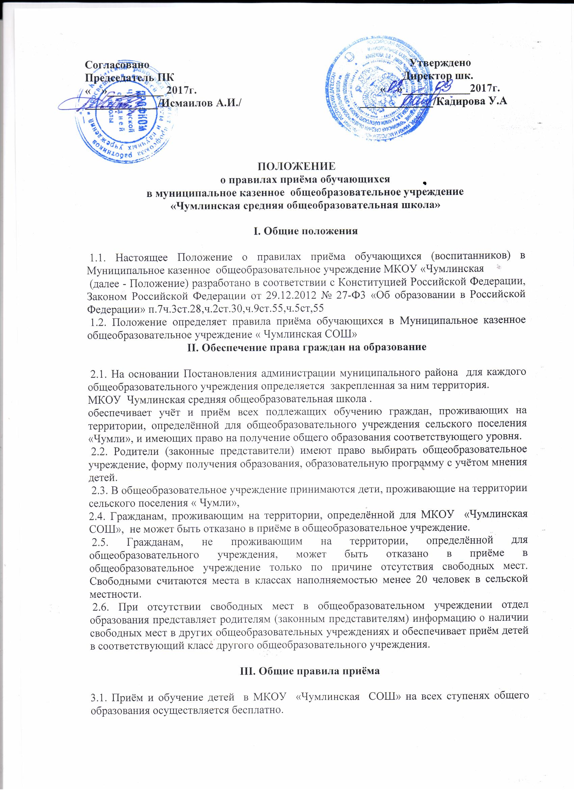

3.2. Основанием приёма претендентов на зачисление в общеобразовательное учреждение на все ступени общего образования является заявление их родителей (законных представителей).

3.3. При приёме обучающегося в общеобразовательное учреждение представляются следующие документы:

- заявление родителей (законных представителей) несовершеннолетнего претендента на зачисление о приёме в общеобразовательное учреждение;

- документ, удостоверяющий право заявителя представлять интересы претендента на зачисление;

- документы органа опеки и попечительства на несовершеннолетнего претендента на зачисление (в установленных законодательством случаях);

- копия свидетельства о рождении (паспорта) претендента на зачисление;

- медицинская карта претендента на зачисление (заключение медицинского работника о возможности обучаться в массовом общеобразовательном учреждении);

- документ, подтверждающий место проживания претендента на зачисление;

- личное дело претендента на зачисление из образовательного учреждения, в котором он ранее обучался, с приложением выписки годовых оценок по всем предметам, заверенной печатью образовательного учреждения (для претендентов на зачисление в третий-одиннадцатый классы), решение о переводе (для претендентов на зачисление во второй класс);

- выписка текущих оценок по всем предметам, заверенная печатью образовательного учреждения (для претендентов на зачисление, осуществляющих переход в общеобразовательное учреждение в течение учебного года);

- письменное согласие родителей (законных представителей) несовершеннолетнего претендента на зачисление на использование персональных данных (в добровольном порядке);

- подлинник аттестата об основном общем образовании (для претендентов на зачисление в десятый класс);

- заключение психолого-медико-педагогической комиссии и направление отдела образования (для претендентов на зачисление в первый класс общеобразовательного учреждения, которым на 1 сентября текущего года не исполнилось шесть лет шесть месяцев);

Кроме того, может представляться портфолио, содержащее выписку из ведомости экзаменационных оценок, полученных на экзаменах, сданных территориальной экзаменационной комиссии, а также свидетельства всех достижений претендента на зачисление.

3.4. Представленные документы регистрируются лицом, ответственным за приём документов в общеобразовательном учреждении, в журнале приёма заявлений.

3.5. При приёме обучающегося общеобразовательное учреждение обязано ознакомить его и (или) его родителей (законных представителей) с Уставом общеобразовательного учреждения, лицензией на право ведения образовательной деятельности, со свидетельством о государственной аккредитации общеобразовательного учреждения, основными образовательными программами и другими документами, регламентирующими организацию образовательного процесса в общеобразовательном учреждении.

Заключается договор с родителем (законным представителем) о предоставлении образовательных услуг.

3.6. Зачисление в общеобразовательное учреждение оформляется приказом директора общеобразовательного учреждения, который издаётся не позднее 30 августа при приёме обучающегося в период летних каникул и в день подачи заявления при приёме обучающегося в течение учебного года. Содержание приказа доводится до сведения обучающегося и его родителей (законных представителей).

**IV. Правила приёма детей в первый класс.**

4.1. В первые классы МКОУ Чумлинская СОШ» принимаются дети, достигшие на 1 сентября возраста шести лет шести месяцев, при отсутствии противопоказаний по состоянию здоровья, но не позже достижения ими возраста восьми лет.

По заявлению родителей (законных представителей) школа вправе разрешить приём детей в первый класс в более раннем (младше шести лет шести месяцев) или позднем возрасте в индивидуальном порядке на основании решения психолого-медико-педагогической комиссии о готовности ребёнка к обучению в общеобразовательном учреждении.

4.2. Приём заявлений для зачисления в первые классы начинается 1 апреля.

4.3. Для приёма ребёнка в первый класс родители (законные представители) претендента на зачисление представляют следующие документы:

- заявление родителей (законных представителей) несовершеннолетнего претендента на зачисление о приёме в общеобразовательное учреждение;

- документ, удостоверяющий право заявителя представлять интересы претендента на зачисление;

- документы органа опеки и попечительства на несовершеннолетнего претендента на зачисление (в установленных законодательством случаях);

- копия свидетельства о рождении (паспорта) претендента на зачисление;

- медицинская карта претендента на зачисление (заключение медицинского работника о возможности обучаться в массовом общеобразовательном учреждении);

- документ, подтверждающий место проживания претендента на зачисление;

- письменное согласие родителей (законных представителей) несовершеннолетнего претендента на зачисление на использование персональных данных (в добровольном порядке);

- заключение психолого-медико-педагогической комиссии (для претендентов на зачисление в первый класс общеобразовательного учреждения, которым на 1 сентября текущего года не исполнилось шесть лет шесть месяцев).

4.4. В первый класс принимаются дети, проживающие на территории сельского поселения .

4.5. Запрещается осуществлять приём детей в первый класс на конкурсной основе.

По заявлению родителей (законных представителей) может быть проведена диагностика с целью определения для ребёнка индивидуального образовательного маршрута. Результаты диагностики носят рекомендательный характер для родителей (законных представителей) и для директора школы.

4.6. Зачисление в первый класс оформляется приказом директора общеобразовательного учреждения в течение 7 рабочих дней с момента подачи заявления и доводится до сведения родителей (законных представителей).

**V. Правила приёма обучающихся во вторые-девятые классы.**

5.1. Приём заявлений для зачисления во вторые-девятые классы общеобразовательного учреждения осуществляется в течение всего учебного года, исключая период государственной (итоговой) аттестации. Сроки проведения государственной (итоговой) аттестации определяются каждый год приказом Министерства образования и науки Российской Федерации.

5.2. К заявлению совершеннолетнего претендента на зачисление, родителей (законных представителей) несовершеннолетнего претендента на зачисление о приёме во вторые-девятые классы общеобразовательного учреждения прилагаются следующие документы:

документ, удостоверяющий право заявителя представлять интересы претендента на зачисление;

документы органа опеки и попечительства на несовершеннолетнего претендента на зачисление (в установленных законодательством случаях);

копия свидетельства о рождении (паспорта) претендента на зачисление;

медицинская карта претендента на зачисление (заключение медицинского работника о возможности обучаться в массовом общеобразовательном учреждении);

документ, подтверждающий место проживания претендента на зачисление;

личное дело претендента на зачисление из образовательного учреждения, в котором он ранее обучался, с приложением выписки годовых оценок по всем предметам, заверенной печатью образовательного учреждения (для претендентов на зачисление в третий-одиннадцатый классы), решение о переводе (для претендентов на зачисление во второй класс);

выписка текущих оценок по всем предметам, заверенная печатью образовательного учреждения (для претендентов на зачисление, осуществляющих переход в общеобразовательное учреждение в течение учебного года);

письменное согласие родителей (законных представителей) несовершеннолетнего претендента на зачисление на использование персональных данных (в добровольном порядке);

заключение психолого-медико-педагогической комиссии.

**VI. Правила приёма обучающихся в десятые классы**

6.1. В десятые классы принимаются выпускники основной школы по заявлению обучающихся.

6.2. Приём заявлений о приёме в десятые классы начинается после окончания сроков государственной (итоговой) аттестации в текущем году.

6.3. Количество десятых классов, их профиль определяется с учётом наличия педагогических кадров, помещений, материальной базы и учебно-лабораторного оборудования в общеобразовательном учреждении, согласуется каждый учебный год с отделом образования и закрепляется в муниципальном задании.

6.4. Для зачисления в десятый класс представляются следующие документы:

- заявление обучающегося.

- документы органа опеки и попечительства на несовершеннолетнего претендента на зачисление (в установленных законодательством случаях);

- копия свидетельства о рождении (паспорта) претендента на зачисление;

- медицинская карта претендента на зачисление (заключение медицинского работника о возможности обучаться в массовом общеобразовательном учреждении);

- документ, подтверждающий место проживания претендента на зачисление;

- личное дело претендента на зачисление из образовательного учреждения, в котором он ранее обучался, с приложением выписки годовых оценок по всем предметам, заверенной печатью образовательного учреждения;

- выписка текущих оценок по всем предметам, заверенная печатью образовательного учреждения (для претендентов на зачисление, осуществляющих переход в общеобразовательное учреждение в течение учебного года);

- письменное согласие на зачисление родителей (законных представителей) несовершеннолетнего претендента на зачисление на использование персональных данных (в добровольном порядке);

- подлинник аттестата об основном общем образовании.

Кроме того может представляться портфолио, содержащее выписку из ведомости экзаменационных оценок, полученных на экзаменах, сданных территориальной экзаменационной комиссии, а также свидетельства всех достижений претендента на зачисление.

**VII. Особенности приёма отдельных категорий граждан**

7.1. В общеобразовательное учреждение принимаются граждане Российской Федерации, иностранные граждане и лица без гражданства, а также беженцы и вынужденные переселенцы, проживающие на территории сельского поселения , и имеющие право на получение образования соответствующего уровня.

7.2. Отсутствие регистрации по месту пребывания и по месту жительства на территории, не может быть причиной отказа в приёме документов и зачислении в общеобразовательное учреждение.

7.3. Приём детей, чьи родители (законные представители) не зарегистрированы по месту пребывания и по месту жительства на территории, а также детей из семей беженцев и вынужденных переселенцев осуществляется по направлению отдела образования на основании письменного заявления родителей (законных представителей) с указанием адреса фактического проживания, подтверждённого соответствующим документом.

7.4. При приёме в первые-девятые классы иностранных граждан образовательное учреждение, самостоятельно определяет уровень образования гражданина на основании документов из общеобразовательного учреждения, в котором гражданин обучался ранее, и фактического уровня знаний гражданина.

7.5 При приёме в десятый-одиннадцатый классы документы иностранных граждан об освоении программ основного общего образования подлежат обязательному переводу на русский язык и процедуре нитрификации в установленном законом порядке.

7.6. Приём обучающихся, вернувшихся из-за границы, осуществляется на основании заявления родителей (законных представителей) несовершеннолетнего претендента на зачисление либо заявления совершеннолетнего претендента на зачисление с учётом реального уровня знаний обучающегося и возможности сдачи в порядке экстерната предметов, которые обучающийся не изучал.

**VIII. Правила выбытия обучающихся**

8.1. Выбытие из школы осуществляется в соответствии с заявлением родителей (законных представителей) несовершеннолетних обучающихся или заявлением совершеннолетних обучающихся.

Основанием для выбытия обучающихся из общеобразовательных учреждений до получения им общего образования является:

- перемена места жительства родителей (законных представителей) обучающегося;

переход из одного общеобразовательного учреждения в другое общеобразовательное учреждение;

- оставление школы по согласию родителей (законных представителей) (при достижении обучающимся возраста пятнадцати лет);

- решение комиссии по делам несовершеннолетних и защите их прав;

- не обучаемость ребёнка, установленная заключением медицинской и психолого-медико-педагогической комиссии;

- решение судебных органов.

8.2. По согласию родителей (законных представителей), комиссии по делам несовершеннолетних и защите их прав и отдела образования обучающийся, достигший возраста пятнадцати лет, может оставить общеобразовательное учреждение до получения основного общего образования.

Комиссия по делам несовершеннолетних и защите их прав совместно с родителями (законными представителями) несовершеннолетнего, оставившего общеобразовательное учреждение до получения основного общего образования, и администрация муниципального района в месячный срок принимает меры, обеспечивающие трудоустройство этого несовершеннолетнего и (или) продолжение освоения им образовательной программы основного общего образования по иной форме обучения в другом образовательном учреждении.

8.3. По решению педагогического совета общеобразовательного учреждения за совершённые неоднократно грубые нарушения устава общеобразовательного учреждения допускается исключение из общеобразовательного учреждения обучающегося, достигшего возраста пятнадцати лет.

Исключение обучающегося из общеобразовательного учреждения применяется, если меры воспитательного характера не дали результата и дальнейшее пребывание обучающегося в общеобразовательном учреждении оказывает отрицательное влияние на других обучающихся, нарушает их права и права работников общеобразовательного учреждения, а также нормальное функционирование общеобразовательного учреждения.

Решение об исключении обучающегося, не получившего основного общего образования, принимается с учётом мнения его родителей (законных представителей) и с согласия комиссии по делам несовершеннолетних и защите их прав. Решение об исключении детей-сирот и детей, оставшихся без попечения родителей, принимается с согласия комиссии по делам несовершеннолетних и защите их прав и органа опеки и попечительства.

Образовательное учреждение незамедлительно обязано проинформировать об исключении обучающегося из общеобразовательного учреждения его родителей (законных представителей) .

Комиссия по делам несовершеннолетних и защите их прав совместно с администрацией муниципального района и родителями (законными представителями) несовершеннолетнего, исключённого из общеобразовательного учреждения, в месячный срок принимает меры, обеспечивающие трудоустройство этого несовершеннолетнего и (или) продолжение его обучения в другом образовательном учреждении.

8.4. При выбытии обучающегося родители (законные представители) представляют в общеобразовательное учреждение следующие документы:

- заявление родителей (законных представителей) несовершеннолетних обучающихся или заявление совершеннолетних обучающихся с указанием причины выбытия;

- справку из общеобразовательного учреждения, куда будет принят обучающийся для продолжения обучения;

- решение комиссии по делам несовершеннолетних и защите их прав (при оставлении школы по согласию родителей (законных представителей) по достижении пятнадцати лет или при переводе в вечернее или открытое (сменное) общеобразовательное учреждение);

- справку об установлении факта не обучаемости ребёнка, установленной после его болезни заключением медицинской и психолого-медико-педагогической комиссий (в установленных случаях);

- решение судебных органов (в установленных случаях).

8.5. При выбытии родителям (законным представителям) несовершеннолетнего обучающегося или совершеннолетнему обучающемуся выдаются следующие документы, которые они обязаны представить в принимающее образовательное учреждение:

- личное дело обучающегося;

- медицинская карта обучающегося;

- табель успеваемости (справка с выпиской текущих отметок) в случае выбытия обучающегося в течение учебного года.

8.6. Выбытие обучающегося оформляется приказом директора общеобразовательного учреждения.

8.7. Образовательное учреждение, принявшее обучающегося, обязано оформить его зачисление приказом директора и в течение трёх дней направить справку о зачислении в то общеобразовательное учреждение, из которого прибыл обучающийся.